

GAP

GERENCIAMENTO DE ACOMPANHAMENTO DE PACIENTES

Disciplina: Banco de Dados II

Professor: Ronldo Correia

Acadêmicos: Guilherme Couto Fernandes, RA: 131250671

Beatriz Gonçalves Silva, RA: 131256483

Presidente Prudente

2017

Sumário

**1 Introdução3**

**2 Especificação do Problema3**

2.1. Objetivos da Modelagem3

2.2.Conjunto de Entidade e Atributos4

2.3. Relacionamentos..........................................................................................................................5

**3. Esquema Conceitual**............................................................................................................................**6**

**4. Esquema Relacional**............................................................................................................................**7**

1. **Introdução**

Com o grande avanço da medicina surgiram inúmeras cirurgias, sendo opcionais, necessárias ou emergenciais. Após tais cirurgias necessitamos de acompanhamento médico e prescrições para seguir enquanto nos recuperamos de tal. A maioria da população que frequentam os hospitais e realizam tais procedimentos são os idosos, os quais por obterem idade avançada necessitam de tais preocupações e não possuindo tanto poder cognitivo precisam de um acompanhamento mais aguçado.

Pensando nessa situação observamos que seria de grande auxilio o desenvolvimento de um ambiente o qual pode-se acompanhar tais pacientes, sendo idosos, pacientes com problemas mentais, que não possuem algum ajudante ou qualquer paciente que queira seguir tal acompanhamento.

O sistema possui um banco de dados onde serão armazenadas as prescrições médicas de cada paciente as quais serão observadas e notificará os pacientes quando for o horário de algum medicamento.

1. **Especificação do Problema**
   1. **Objetivos da Modelagem**

Definir e explicitar conceitos que auxiliem no desenvolvimento e compreensão da base de dados e da aplicação em si, garantindo que a implementação seja feita corretamente, de acordo com o que foi especificado e requisitado. Os conceitos visados serão conjuntos de entidades, seus atributos, relacionamentos entre si e restrições.

Em um primeiro momento, a base de dados estará representada por um modelo Entidade-Relacionamento, e posteriormente esse modelo será mapeado para um modelo Relacional.

* 1. **Conjunto de Entidade e Atributos**

Como conjunto de entidades, temos: o Paciente e o Médico.

1. Paciente:

1.1.paciente_id: atributo para que cada paciente seja identificado unicamente;

1.2.login: apelido para que o paciente entre no sistema;

1.3.senha: atributo de segurança para a conta, criada pelo paciente;

1.4.paciente_nome: nome real do paciente;

2. Medico:

2.1.medico_id: atributo para que cada medico seja identificado unicamente;

2.2.login: apelido para que o médico entre no sistema;

2.3.senha: atributo de segurança para a conta, criada pelo médico;

2.4.medico_nome: nome real do médico;

3. Prescrições

3.1.prescricao_id: atributo para identificação única da prescrição;

3.2.paciente_id: atributo para identificar o paciente;

3.3. medico_id: atributo para identificar o médico;

3.4.descricao: descrição sugerida para auxiliar o paciente quanto aos procedimentos;

3.5. receita_id: entidade que conterá os medicamentos e expecificações;

4. Receita

4.1.receita_id: atributo para identificação única da receita;

4.2.medicamento: remédio que seja consumido pelo paciente;

4.3.quantidade_dia: quantas vezes o paciente terá que injerir ao dia;

4.4.quantidade_prazo: até quando o paciente tomará a medicação;

4.5.anotacao: demais observações que o médico queira anotar.

4.5.receita_anex: anexo da receita dada para o paciente;

* 1. **Relacionamentos**

Dados os conjuntos de entidades estabelecidos acima, foram estabelecidos também seus relacionamentos. Esta sessão foi dividida entre relacionamentos de cada conjunto de entidades com um segundo, para mais fácil compreensão.

1. Médico e Prescrições:

1.1.Sugere, relacionamento entre Médico e Prescrições, onde se o paciente ainda não possui uma prescrição, esta será criada contendo todo o procedimento que o paciente deve seguir.

2. Paciente e Prescrições

2.1.Possuirá todas as informações necessárias para auxiliar o paciente quanto a recuperação pós cirúrgica.

3. Médico e Receita

3.1.Adiciona, relacionamento entre Médico e Receita, onde o médico detalhará os medicamentos que o paciente deverá injerir.

4. Paciente e Receita

4.1. Relacionamento entre Paciente e Receita que será realizado o controle das medicações que o paciente deverá seguir.

5. Prescrições e Receita.

5.1. Relacionamento entre Prescrições e Receita que cada prescrição possuirá detalhadamente a receita que o paciente deve acompanhar.

1. **Esquema Conceitual**

Tendo em mente os conjuntos de entidades, seus atributos e relacionamentos entre os conjuntos citados acima, o modelo EntidadeRelacionamento abaixo foi projetado:

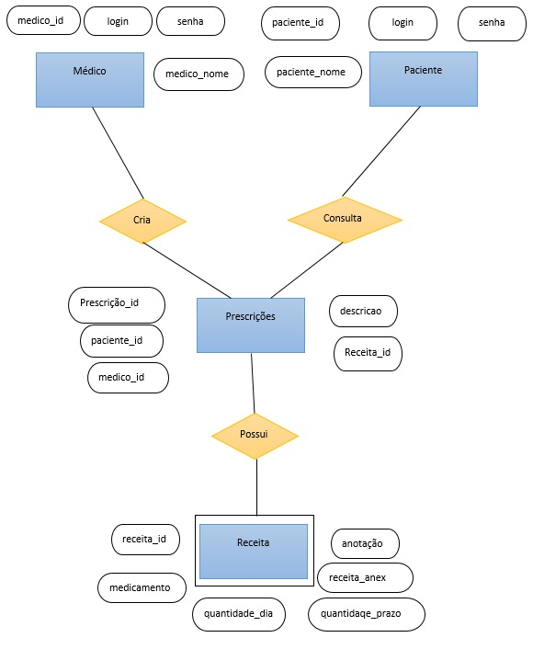

*(1,1)*

*(1,1)*

*(1,N)*

*(1,1)*

*(1,1)*

*(1,1)*

*Figura 1 – Modelo Entidade-Relacionamento*

No modelo, observamos todos os conjuntos de entidades citados, assim como seus respectivos atributos (agora com especificação sobre qual deles é a chave primária) e seus relacionamentos.

Observando o modelo podemos ter uma ideia do projeto final de todo o sistema:

O médico cria as prescrições de cada paciente contendo uma receita. O paciente possuindo essas informações será realizado o acompanhamento com base nessas consultas quanto a base de dados.

1. **Esquema Relacional**

Para que o mapeamento do modelo Entidade-Relacionamento para o modelo Relacional seja feito de forma correta, há oito etapas de verificação e alteração. As etapas 2, 5, 6 e 7 que tratam de entidades fracas, relacionamentos (N:N), relacionamento ternários e atributos multivalorados, respectivamente, não causam alteração ao modelo Relacional do projeto, portanto, não foram abordadas.

Por causa da facilidade, começaremos pela última etapa:

Etapa 8 - Mapeamento de especializações:

Foram feitas apenas as tabelas das especificações, utilizando os atributos da entidade geral em cada uma delas.

Medico (medico_id, login, senha, medico_nome),

Paciente (paciente_id, login, senha, paciente_nome),

Prescrições (prescrição_id, paciente_id, medico_id, descricao, receita_id),

Receita (receita_id, medicamento, quantidade_dia, anotacao, receita_anex, quantidade_prazo)

Etapa 1 - Mapeamento de tabelas simples:

Além das relações para as especializações de Usuário, as relações de

Coleção e Atributo foram criadas.

Medico (medico_id, login, senha, medico_nome),

Paciente (paciente_id, login, senha, paciente_nome),

Prescrições (prescrição_id, paciente_id, medico_id, descricao, receita_id),

Receita (receita_id, medicamento, quantidade_dia, anotacao, receita_anex, quantidade_prazo)

Etapa 3 - Mapeamento de relacionamento (1:1) e participações totais:

Os relacionamentos do modelo que são (1,1) envolvendo o relacionamento com Prescrições recebem as chaves primárias das relações com cardinalidade 1 do relacionamento.

Paciente (paciente_id, login, senha, paciente_nome),

Receita (receita_id, medicamento, quantidade_dia, anotacao, receita_anex, quantidade_prazo)

Prescrições (prescrição_id, paciente_id (FK), medico_id, descricao, receita_id (FK)),

Etapa 4 - Mapeamento de relacionamento (1:N):

Os relacionamentos do modelo proposto (1:N) que tem a cardinalidade N, recebem como chave estrangeira, a chave primária da relação com cardinalidade 1 do relacionamento.

Medico (medico_id, login, senha, medico_nome),

Prescrições (prescrição_id, paciente_id (FK), medico_id (FK), descricao, receita_id (FK)),

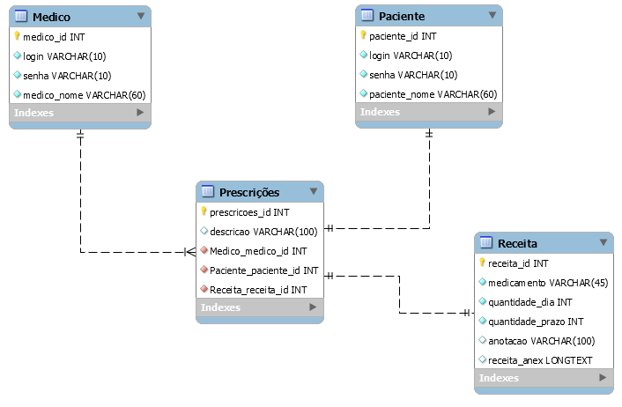Sendo assim, ao final da quarta etapa do processo de mapeamento, antecipada a etapa 8, temos o modelo Relacional do projeto.

*Figura 2 – Modelo Relacionamento*